La Grosse Ride NOKIAN 2024
Samedi, le 17 février 2024
En collaboration avec

« La 5e Grosse Ride NOKIAN sera sans contredit la rencontre la plus festive de l’hiver 2024. Une épreuve de navigation facile et sécuritaire pour les amateurs qui désirent rouler de nuit en rallye. À nouveau, les Laurentides et l’Outaouais seront le théâtre de plus de 300 kilomètres de routes enneigées.

Pour mon équipe, c’est notre façon de redonner à la communauté du rallye, dont ceux qui mettent sur pied les rallyes de performance au Québec. Bienvenue à toutes et à tous. Merci à nos commanditaires qui rendent ce happening aussi complet.»
BES’

RÈGLEMENT PARTICULIER
- Comité organisateur
Directeur de l’épreuve : Jean-Sébastien Besner
Directeur de la route : Martin Cadieux
Secrétaire : Tatiana Perez
Conseiller sportif : Michel Poirier-Defoy
Chefs contrôleurs : Jetta Duboyce et Yves Lortie
Compilation : Rally Scoring, Jean-Georges Marcotte
Club organisateur : Club Auto Sport Charlevoix (CRDC)

- Horaire :
27 décembre : ouverture des inscriptions
Lundi 12 février : fin des pré-inscriptions. Tirage d’une inscription gratuite
ordre de départ provisoire disponible
Jeudi 15 février : 19h00 Formation de navigation en ligne (inscription requise sans frais)
Samedi, 17 février 2024 :
15h15 : Ouverture du QG : Enregistrement, documentation et inscriptions tardives
17h00 : Formation de navigation (optionnelle)
18h00 : Fin de la période d’inscription
18h15 : Directives aux équipages et tirages
19h00 : DÉPART OFFICIEL : La Grosse Ride NOKIAN 2024
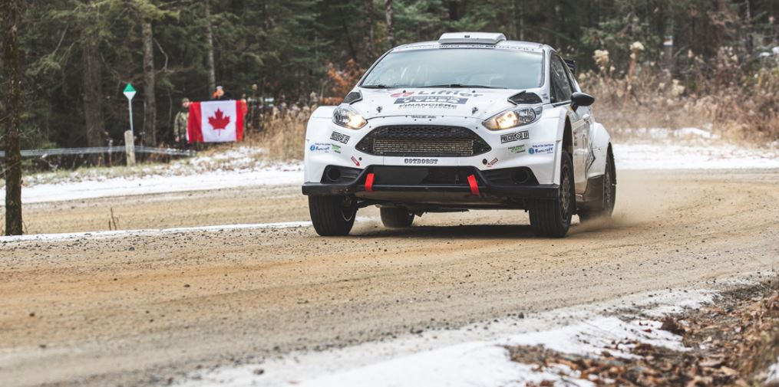
J.S. Besner, champion québécois et canadien 2023
22h00 : Arrêt majeur (essence et nourriture disponibles)
01h30 : Arrivée. (lunch)
02h00 : Résultats
- Endroits - Départ : Centre de Camping et Plein Air GPS : 46.030255 74.287306
2, Chemin du Lac des Sables, Sainte-Agathe-des-Monts, QC J8C 2Z7
- Arrêt majeur : Esso Couche-Tard, Buckingham GPS : 45.574033 75.404010
175 ave. Lépine, Gatineau, QC J8M 2B9
- Arrivée : Centre de Camping et Plein Air GPS : 46.030255 74.287306
2, Chemin du Lac des Sables, Sainte-Agathe-des-Monts, QC J8C 2Z7
- Inscriptions : avant le 12 février : 90,00 $ (tirage d’une inscription gratuite)
après le 12 février ou sur place : 100,00 $
équipage de Rally e X : 90,00 $ (en tout temps)
- L’inscription comprend 2 billets pour le lunch
- Nombre maximum d’inscriptions : 50
Les inscriptions se font en direct via : https://forms.gle/G5bCSEKPYV6ks1fR8
Une inscription est confirmée quand le paiement est effectué.
Sinon faire parvenir vos coordonnées à : J-S Besner au jsbesner@groupebesner.com
- Navigation : 1 cahier (route et temps), 2 cartes de contrôles et des numéros seront remis.
- Cahier de route ; kilométrages cumulatifs et non-cumulatifs avec tulipes et instructions en ordre. Calcul du temps inclus dans le cahier.
- Temps : le calcul sera fait en temps écoulé ou vitesse moyenne.
- Contrôles à la seconde : au nombre de 2 par étape. Le temps de départ après un contrôle à la seconde sera la minute suivant l’arrivée.
Vérification d’odomètre : la vérification d’odomètre sera la première section de la Grosse Ride NOKIAN 2024. Le plein d’essence devra être fait avant le départ.
- Prix, bourses et trophées : un minimum de 3000 $ en prix : tirage, bourses et trophées
- 1 inscription gratuite sera adjugée le 12 février parmi les équipages déjà inscrits.
- Un jeu de pneus NOKIAN sera tiré avant le départ (installation comprise).
- Des bourses et trophées totalisant 1000 $ seront remis aux équipages gagnants et aux participants
- Des prix de présence seront également tirés au hasard. (Pole Position, Premier Choix, Trois Moineaux, etc.)
- Équipement : aucun équipement n’est requis ou obligatoire mais un triangle de sécurité est recommandé. Le plein de carburant est préférable puisqu’aucune station d’essence n’est disponible avant l’arrêt majeur ou l’arrivée. (Prévoir 200 kilomètres par étape).

- Urgence dépannage :
- un numéro d’urgence sera disponible pendant l’épreuve. Si un véhicule tombe en panne ou doit s’immobiliser ailleurs que dans une zone de contrôle, les feux d’urgence devront être activés. Si l’arrêt est prolongé, un triangle pourra être disposé à 25 mètres derrière le véhicule. Si un véhicule est hors de la route, le ou les véhicules suivants devront s’arrêter et s’assurer que les passagers sont sains et saufs et en sécurité. Si nécessaire, le numéro d’urgence pourra être composé.
- il y aura une voiture officielle d’ouverture et un véhicule de fermeture.
- Bénévoles : La Grosse Ride NOKIAN 2024 prend soin de ceux qui se portent bénévoles pour les contrôles et l’organisation. Un montant forfaitaire sera remis à chaque équipe de contrôleurs pour chaque étape. On peut s’inscrire comme bénévoles auprès de J-S Besner au jsbesner@groupebesner.com

- Directions vers le QG, Centre de Camping et Plein Air. GPS : 46.030255 74.287306
2 Chemin du Lac des Sables, Sainte-Agathe-des-Monts, QC J8C 2Z7
- Autoroute 15, sortie 86.
- Droite sur rue Principale / route 117 nord (FC)
- Au carrefour giratoire, suivez 329 sud, centre-ville
- Arrêt, gauche sur St-Venant (Esso)
- 4 arrêts, puis droite sur Lac des Sables
- Gauche dans le stationnement

